**บทที่ 1**

**บทนำ**

**ที่มาและความสำคัญของโครงงาน**

เนื่องจากผู้คนส่วนใหญ่เวลาต้องการปลูกพืช จึงต้องใช้ปุ๋ยในการปลูก คนส่วนใหญ่จึงค่อนข้างไม่อยากไปซื้อปุ๋ย กลุ่มข้าพเจ้าจึงได้คิดวิธีทำปุ๋ยหมัก 2 อย่าง โดยใช้สิ่งของที่มีอยู่ภายในบริเวณบ้านมาประยุกต์ทำปุ๋ยโดยใช้ใบไม้หมักและผลไม้หมัก เพื่อมาเปรียบเทียบความเจริญเติบโตของต้นผักบุ้งจีนว่าใช้ 2 อย่างนี้ อันไหนเจริญเติบโตได้เร็วกว่ากัน กลุ่มของข้าพเจ้าจึงได้ทำเรื่องนี้ขึ้น

**วัตถุประสงค์ของโครงงาน**

1.เพื่อเปรียบเทียบความเจริญเติบโตของผักบุ้งจีนเมื่อปลูกโดยใบไม้หมักและผลไม้หมัก

**ตัวแปรที่เกี่ยวข้องกับการศึกษา**

ตัวแปรต้น= ใบไม้,ผลไม้

ตัวแปรตาม = ความเจริญเติบโตของพืช

ตัวแปรควบคุม = ปริมาณใบไม้หมัก,ปริมาณน้ำ,ปริมาณผลไม้หมัก

**วิธีดำเนินการ**

-ขั้นตอนที่1 วิธีการทำปุ๋ยหมักจากใบไม้หมัก

1. วางเศษใบไม้ 500 กรัม ลงในตะกร้าชั้นล่างสุด โดยจุดที่วางตะกร้าสำหรับทำปุ๋ยหมักในตะกร้านั้น ควรอยู่ในที่ร่มและระวังอย่าให้โดนฝนโดยตรง  
2. โรยขี้วัวทับด้านบนของใบไม้ 1 กิโลกรัม  
3. รดน้ำ 750 มิลลิลิตร ทั้งขี้วัวและเศษใบไม้  
4. ทำแบบนี้ไปเรื่อยๆหรือจนเต็มตะกร้า   
5. ในทุกๆวัน ควรรดน้ำผิวนอกรอบ อย่าให้แห้งจนเกินไป  
6. ทุก 10 วัน ให้เจาะรูในปุ๋ยหมักที่อยู่ในตะกร้าโดยแต่ละรูให้ห่าง 10 ซม. และ แล้วใส่น้ำ 250 มิลลิลิตร

ในรูที่เจาะ   
7. เมื่อครบ 2 เดือน จึงเอาใบไม้ด้านบนที่ไม่เปื่อยออก แยกใส่ในกะละมังอื่น  
8. เทปุ๋ยทั้งหมดลงในกะละมัง  
9. แยกเอาเศษใบไม้ที่หุ้มรอบๆ หนาครึ่งนิ้วออก  
10. ส่วนใบไม้ที่ยังไม่เปื่อย ให้แยกใส่ตะกร้าเพื่อนำมาทำปุ๋ยหมักในครั้งต่อไป  
11. ผึ่งปุ๋ยหมักที่ได้ทิ้งไว้ให้แห้ง แล้วเก็บใส่ถุง หรือกระสอบ เอาไว้ใช้งานต่อไป

-ขั้นตอนที่2วิธีการทำปุ๋ยหมักจากผลไม้หมัก

1.นำผลไม้มาใส่ในกะละมัง ผลไม้จะมี 3 อย่าง คือ 1.มะละกอสุก 800 กรัม 2.กล้วยสุก 800 กรัม 3.สับปะรด800 กรัม

2.นำกะละมังอีกใบมาใส่น้ำเปล่า 4 ลิตร ผสมกับกากน้ำตาล 1 ส่วน ของผลไม้ 3 ส่วน และหัวเชื้อการเกษตร 50ccคนให้เข้ากัน

3.นำที่ผสมเทใส่กะละมังผลไม้ที่เตรียมไว้

4.เมื่อครบ 7 วันสามารถคั้นใช้ได้หรือพวกกากผลไม้นำมาใช้เป็นปุ๋ยได้

-ขั้นตอนที่3 วิธีการปลูกต้นผักบุ้งจีน

1.นำเมล็ดแช่น้ำในแก้วพลาสติกก่อนลงปลูก 24 ชม.

2.เตรียมกระถาง 2 ใบ

3.นำ ดินร่วน 1 กิโลกรัม,ใบไม้หมัก 1 กิโลกรัม, ขุยมะพร้าว 500 กรัม ใส่กะละมัง

4.มาผสมคลุกเคล้าให้เข้ากัน

5.จากนั้นนำส่วนที่ผสมมาเทใส่กระถางที่ 1

6.นำ ดินร่วน 1 กิโลกรัม,ผลไม้หมัก 1 กิโลกรัม, ขุยมะพร้าว 500 กรัม ใส่กะละมัง

7.มาผสมคลุกเคล้าให้เข้ากัน

8.จากนั้นนำส่วนที่ผสมมาเทใส่กระถางที่ 2

9.หยอดเมล็ดลงในกระถางทั้ง 2 ใบ กระถางละ 10 เมล็ด ระยะห่างของเมล็ด 1 ซม.

10.โรยขุยมะพร้าวทั้ง 2 กระถาง ปิดหน้าดิน หลังปลูกรดน้ำให้ชุ่มและเติมน้ำในกะละมังที่แช่กระถางให้เต็ม (กะละมังควรสูงครึ่งเดียวของกระถาง)

11.รดน้ำเช้าทั้ง 2 กระถาง วันละ 1 รอบ วางไว้ที่ร่มหริแดดส่องครึ่งวัน พอใบเลี้ยงแผ่เต็มที่ ให้ยกออกไว้ในพื้นที่โดนแดดครึ่งวัน

12.เมื่องอกใบแท้ ให้ใส่ใบไม้หมักแต่น้อย 7-10 วัน

-ขั้นตอนที่4 เปรียบเทียบประสิทธิภาพของปุ๋ยใบไม้หมักและปุ๋ยผลไม้หมักต่อต้นผักบุ้งจีน

1.เปรียบเทียบการเจริญเติบโตโดยความสูงของต้นผักบุ้งจีนโดยใช้ไม้บรรทัดวัด

**ประโยชน์ที่คาดว่าจะได้รับ**

1.ได้ปุ๋ยหมักจากใบไม้และผลไม้เพื่อมาทำการเพาะปลูกพืชอื่นได้อีก

2.สามารถนำความรู้ไปเผยแพร่ให้ทุกคนได้

**ขอบเขตของการศึกษาค้นคว้า**

1.สิ่งที่ศึกษา คือ ศึกษาประสิทธิภาพการเจริญเติบโตของผักบุ้งจีนโดยใบไม้หมักและผลไม้หมัก

2.สถานที่ คือ บ้านของเด็กหญิง อภิสรา อัครนิวาส บ้านเลขที่ 83/2 หมู่2 ตำบลคำหยาด อำเภอโพธิ์ทอง จังหวัดอ่างทอง

3.ระยะเวลา คือ 3 เดือน (5 มีนาคม 2562 – 5 มิถุนายน2562)

**สมมุติฐาน**

ปุ๋ยจากใบไม้มีประสิทธิภาพในการเจริญเติบโตของผักบุ้งจีนมากกว่าปุ๋ยจากผลไม้หมัก

**บทที่ 2**

**เอกสารอ้างอิง**

**ดิน**

ความหมาย

วัตถุที่เกิดขึ้นตามธรรมชาติจากการสลายตัวทางกายภาพ และทางเคมีของหินและแร่ รวมกับสารอินทรีย์ ที่เกิดจากการสลายตัวของซากพืชซากสัตว์เป็นผิวชั้นบนที่ห่อหุ้มโลก ซึ่งดินจะมีลักษณะและคุณสมบัติต่างกันไปในที่ต่างตามสภาพภูมิอากาศ ภูมิประเทศ วัตถุต้นกำเนิด สิ่งมีชีวิตและระยะเวลาการสร้างตัวของดิน

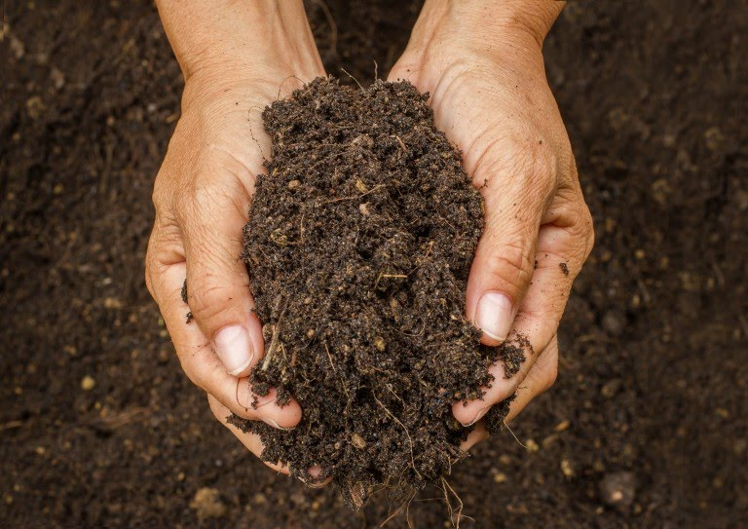

ดิน

ที่มา:<https://sites.google.com/site/pthumratn06651/ray-laxeiyd-khx-khorng-ngan>

ประโยชน์

-ดิน เป็นวัสดุทำเครื่องปั้นดินเผา ดินที่นำมาใช้ทำเครื่องปั้นดินเผาเป็นดินเหนียวที่มีเนื้อละเอียด

-สามารถทำเป็นที่อยู่อาศัยของสิ่งมีชีวิตได้

-ดินมีไว้สำหรับปลูกพืช

-เป็นแหล่งเก็บกักน้ำ

ประเภท

ดินเหนียว เป็นดินที่มีเนื้อละเอียด ในสภาพดินแห้งจะแตกออกเป็นก้อนแข็งมาก เมื่อเปียกน้ำแล้วจะมีความยืดหยุ่น สามารถปั้นเป็นก้อนหรือคลึงเป็นเส้นยาวได้ เหนียวเหนอะหนะติดมือ เป็นดินที่มีการระบายน้ำและอากาศไม่ดี แต่สามารถอุ้มน้ำ ดูดยึด และแลกเปลี่ยนธาตุอาหารพืชได้ดี เหมาะที่จะใช้ทำนาปลูกข้าวเพราะเก็บน้ำได้นาน

ดินร่วน เป็นดินที่เนื้อดินค่อนข้างละเอียดนุ่มมือในสภาพดินแห้งจะจับกันเป็นก้อนแข็งพอประมาณ ในสภาพดินชื้นจะยืดหยุ่นได้บ้าง เมื่อสัมผัสหรือคลึงดินจะรู้สึกนุ่มมือแต่อาจจะรู้สึกสากมืออยู่บ้างเล็กน้อย เมื่อกำดิน

แน่นในฝ่ามือแล้วคลายมือออก ดินจะจับกันเป็นก้อนไม่แตกออกจากกัน เป็นดินที่มีการระบายน้ำได้ดีปานกลาง จัดเป็นเนื้อดินที่มีความเหมาะสมสำหรับการเพาะปลูก

ดินทราย เป็นดินที่มีอนุภาคขนาดทรายเป็นองค์ประกอบอยู่มากกว่าร้อยละ 85 เนื้อดินมีการเกาะตัวกันหลวมๆ มองเห็นเป็นเม็ดเดี่ยวๆ ได้ ถ้าสัมผัสดินที่อยู่ในสภาพแห้งจะรู้สึกสากมือ เมื่อลองกำดินที่แห้งนี้ไว้ในอุ้งมือแล้วคลายมือออกดินก็จะแตกออกจากกันได้ แต่ถ้ากำดินที่อยู่ในสภาพชื้นจะสามารถทำให้เป็นก้อนหลวมๆ ได้ แต่พอสัมผัสจะแตกออกจากกันทันที

**ปุ๋ย**

ความหมาย

สารที่ใส่ลงในดินเพื่อให้ธาตุอาหารแก่พืช พืชต้องการธาตุอาหาร 16 ชนิด ได้แก่ ออกซิเจน ไฮโดรเจน คาร์บอน ไนโตรเจน ฟอสฟอรัส โพแทสเซียม กำมะถัน แคลเซียม แมกนีเซียม เหล็ก สังกะสี แมงกานีส ทองแดง โบรอน โมลิบดินัม และคลอรีน ในจำนวนนี้ ออกซิเจน ไฮโดรเจน คาร์บอน(โดยเฉพาะธาตุไนโตรเจน ฟอสฟอรัส และโพแทสเซียม หรือเรียกว่าธาตุอาหารหลัก) พืชได้รับจากน้ำและอากาศส่วนไนโตรเจน ฟอสฟอรัส และโพแทสเซียม พืชต้องการในปริมาณมากเมื่อเทียบกับธาตุอื่น ๆ (ซึ่งถูกจัดเป็นธาตุอาหารหลักหรือธาตุปุ๋ย) และในดินมักมีไม่เพียงพอต่อการเพาะปลูก จึงมีความจำเป็นต้องเพิ่มเติมธาตุเหล่านี้โดยการให้ปุ๋ย

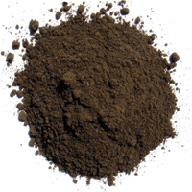

ปุ๋ยจากมูลสัตว์

ที่มา: <http://www.9somkid.com/I.S.for9somkid/home.html>

**ประเภท**

ปุ๋ยเคมี หรือ ปุ๋ยวิทยาศาสตร์ คือ ปุ๋ยที่เป็นอนินทรียสาร อาจเป็นปุ๋ยเชิงเดี่ยว ปุ๋ยเชิงผสม และปุ๋ยเชิงประกอบ ตัวอย่างปุ๋ยเคมีเช่น ยูเรีย, ปุ๋ยเม็ด 16-20-0 แต่ไม่รวมถึงสารที่ใช้สำหรับปรับปรุงดิน เช่น ซีโอไลต์, ภูไมท์ และ สารต่าง ๆ ที่มีคุณสมบัติโครงสร้างทางฟิสิกส์ของดินให้ดีขึ้น ปุ๋ยเคมีแบ่งได้เป็น 2 ประเภท คือ

ปุ๋ยเดี่ยวหรือแม่ปุ๋ย คือ ปุ๋ยที่มีธาตุอาหารหลักพืช คือ N P K เป็นส่วนประกอบของปริมาณธาตุอาหารจะคงที่

ปุ๋ยผสม คือ ปุ๋ยที่ได้จากการเอาแม่ปุ๋ยหลาย ๆ ชนิดมาผสมรวมกันเพื่อให้ได้ปริมาณธาตุอาหารหลักของปุ๋ยตามต้องการเพื่อให้เหมาะตามสภาพดินในแต่ละพื้นที่

ปุ๋ยอินทรีย์ คือ ปุ๋ยที่ได้มาจากการเน่าเปื่อยของซากสิ่งมีชีวิต ธาตุอาหารที่ได้ส่วนใหญ่ต้องเกิดจากการย่อยสลายจากจุลินทรีย์ก่อน เป็นกระบวนการผลิตสารอาหารจากธรรมชาติ ปุ๋ยอินทรีย์ส่วนใหญ่มักจะใช้ประโยชน์ในการปรับปรุงคุณภาพดิน เมื่อใส่ลงไปในดินซากสิ่งมีชีวิตจะค่อย ๆ สลายตัวและปล่อยธาตุอาหารออกมาให้พืชช่วยให้ดินร่วยซุย แต่มีข้อเสียคือมีธาตุอาหารน้อยและสัดส่วนไม่แน่นอนต้องใช้ปริมาณมากจึงจะเพียงพอกับความต้องการของพืช ได้แก่

ปุ๋ยหมัก คือ ปุ๋ยที่เกิดจากเศษพืชต่าง ๆ เช่น หญ้าและใบไม้ ต้นถั่ว ต้นข้าวโพด ซังข้าวโพด เปลือกถั่วต่าง ๆ ใบจามจุรี ฟางข้าว ผักตบชวา เมื่อนำมากองหมักไว้จนเน่าเปื่อยก็ใช้เป็นหมักได้

ปุ๋ยคอก คือ ปุ๋ยที่ได้จากสิ่งที่สัตว์ขับถ่ายออกมา เช่น อุจาจาระ ปัสสาวะของสัตว์ต่าง ๆ ปุ๋ยคอกเป็นปุ๋ยที่มีประโยชน์ในการปรับปรุงสภาพทางกายภาพของดิน ช่วยลดอัตราการพังทลายของดิน เพิ่มธาตุอาหารให้แก่ดิน เป็นต้น

ปุ๋ยพืชสด คือ ปุ๋ยที่ได้จากการปลูกพืชบำรุงดิน เช่น พวกพืชตระกูลถั่ว เมื่อพืชเจริญเติบโตถึงระยะหนึ่ง เราก็ไถกลบในขณะที่พืชยังเขียวและสดอยู่ ซึ่งมักจะไถกลบในช่วงที่พืชกำลังออกดอก เพราะเป็นช่วงที่เหมาะสมแก่การให้ธาตุอาหารแก่พืชมากที่สุด

ปุ๋ยชีวภาพ คือ การนำจุลินทรีย์ที่มีชีวิตมาใช้เพื่อเพิ่มปริมาณธาตุอาหาร หรือเพิ่มความเป็นประโยชน์ของธาตุอาหารในดิน ปุ๋ยชีวภาพอาจมีบทบาทในการปรับปรุงบำรุงดินทางชีวภาพ ทางกายภาพ และทางชีวเคมี และปุ๋ยชีวภาพยังหมายความรวมถึงหัวเชื้อจุลินทรีย์

ปุ๋ยอินทรีย์ชีวภาพ คือ การนำข้อดีของปุ๋ย 2 ชนิด มาผสมกัน โดยนำปุ๋ยอินทรีย์ที่ผ่านกระบวนการควมคุมคุณภาพการผลิต โดยนำปุ๋ยอินทรีย์และแร่ธาตุต่าง ๆ เช่น คีเลต ธาตุอาหารเสริม สารบำรุงดินมาผ่านการฆ่าเชื้อและเพาะเชื้อจุลินทรีที่เหมาะสม นำมาผสมกับปุ๋ยอินทรีย์และหมักเพาะเชื้อจุลินทรีย์ที่ผสมลงไปจนถึงระยะเวลาที่พอเหมาะจึงสามารถนำไปใช้งานได้ เป็นปุ๋ยที่เหมาะแก่การทำเกษตรอินทรีย์

วิธีการใช้

การใช้ปุ๋ยโดยเฉพาะปุ๋ยเคมีเพื่อการผลิตพืชจะต้องคำนึงถึงผลประโยชน์สูงสุดที่พืชจะได้รับและปลอดภัยต่อสภาพแวดล้อม โดยมีหลักในการใส่ปุ๋ยดังต่อไปนี้

1) พิจารณาถึงลักษณะดิน โดยเฉพาะเนื้อดิน โครงสร้างของดิน และความร่วนซุยของดิน เช่น ถ้าเป็นดินทรายควรแบ่งใส่ปุ๋ยทีละน้อย หลายๆ ครั้ง

2) ปุ๋ยที่ใส่ลงไปในดินจะต้องอยู่ในบริเวณที่รากพืชดูดไปใช้ได้อย่างรวดเร็ว โดยทั่วไปจะสังเกตจากบริเวณที่ปลายรากพืชกระจายอยู่หนาแน่น และมีน้ำทำละลายปุ๋ยเพียงพอ

3) กำหนดวิธีการใส่ปุ๋ยให้เหมาะสมกับลักษณะของการปลูกพืช เช่นพืชที่ปลูกเป็นแถวเป็นแนวมักใส่ขนานกับแถวของพืช หรือพืชยืนต้นทรงพุ่มต้นใหญ่จะต้องใส่รอบทรงพุ่มต้น

4) ให้ปุ๋ยตรงตามความต้องการของพืชทั้งช่วงเวลาและปริมาณที่พืชต้องการ

5) การใช้ปุ๋ยอินทรีย์เพื่อให้ธาตุอาหารแก่พืชหรือเพื่อการปรับปรุงคุณสมบัติต่าง ๆ ของดินก็ตาม ควรใช้ปุ๋ยอินทรีย์ที่เน่าเปื่อยสมบูรณ์แล้วเพราะจะได้ฮิวมัสมาก

**ใบไม้**

ความหมาย

เป็นส่วนที่สร้างอาหารโดยกระบวนการสังเคราะห์ด้วยแสง ใบไม้มีขนาดและรูปร่างแตกต่างกันหลายแบบ

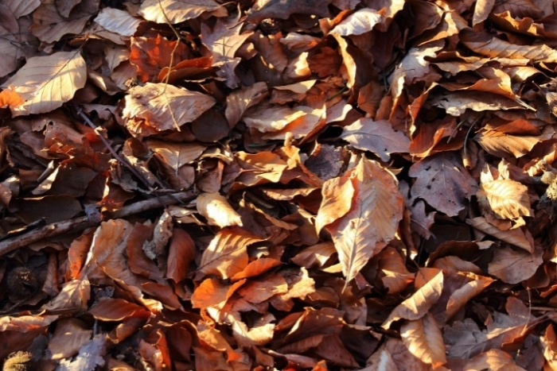

ใบไม้แห้ง

ที่มา: https://pixabay.com/en/leaves-dry-forest-floor-forest-666257

ประโยชน์

ใบไม้ ที่ร่วงหล่นตามใต้โคนต้นไม้ หากทับถมมากๆเข้า ก็จะเกิดการผุผังเน่าเปื่อยย่อยสลายจนกลายเป็นธาตุอาหาร ให้ต้นไม้เจริญเติบโตต่อไป

**ผลไม้**

ความหมาย

ผลไม้ หมายถึง ผลที่เกิดจากการขยายพันธุ์โดยอาศัยเพศของพืชบางชนิด ซึ่งมนุษย์สามารถรับประทานได้ และส่วนมากจะไม่ทำเป็นอาหารคาว ตัวอย่างผลไม้ เช่น ส้ม แอปเปิ้ล กล้วย มะม่วง ทุเรียน รวมถึง มะเขือเทศ ที่สามารถจัดได้ว่าเป็นทั้งผักและผลไม้ ในส่วนของการเจริญเติบโต สามารถขยายพันธุ์ได้โดยดอก เมล็ด หรือ อื่นๆ ซึ่งผลไม้ที่ออกมานี้ตอนแรกจะมีขนาดเล็กและมักจะไม่ค่อยถูกนำมารับประทานโดยมนุษย์ แต่เมื่อเติบโตจนสุกงอม จะมีลักษณะที่แตกต่างไปจากเดิม คือ เปลี่ยนจากสีเขียวเป็นสีเหลือง มีกลิ่นหอม และรสหวาน เป็นต้น จนสามารถนำมารับประทานหรือประกอบอาหาร ส่วนมากมักจะเป็นอาหารหวาน

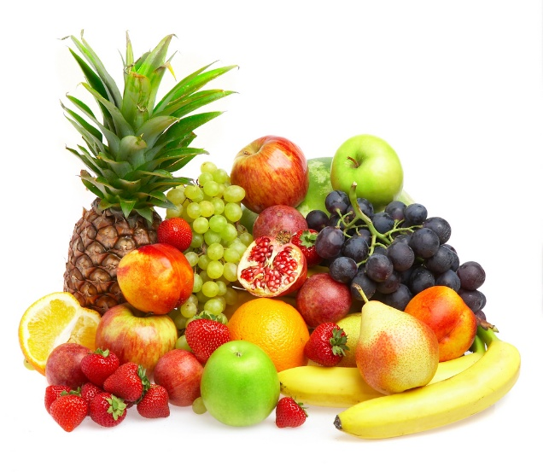

ผลไม้

ที่มา:https://sites.google.com/site/fruitynt/prayochn

ประโยชน์

ผลไม้เป็นอาหารที่อุดมไปด้วยวิตามินและแร่ธาตุหลายชนิดที่เป็นประโยชน์ต่อร่างกาย การรับประทานผักผลไม้เป็นประจำจะช่วยทำให้ร่างกายแข็งแรงมีอายุยืนยาว ผักผลไม้มีสารต้านอนุมูลอิสระที่เป็นตัวช่วยป้องกันและลดความเสี่ยงของ การเกิดโรคต่าง ๆ รวมไปถึงโรคมะเร็ง (โดยเฉพาะอย่างยิ่งโรคมะเร็งลำไส้) ช่วยป้องกันความเสื่อมของอวัยวะต่าง ๆ ภายในร่างกาย ช่วยระบบขับถ่ายทำงานได้อย่างเป็นปกติ และช่วยป้องกันโรคท้องผูกได้ ผักผลไม้บางชนิดยังสามารถใช้เป็นยาสมุนไพรเพื่อบำบัดและรักษาโรคบางชนิด ได้อีกด้วย เช่น ไข้หวัด ร้อนใน โรคมะเร็ง โรคหัวใจ ตาฝ้าฟาง แผลอักเสบ เหน็บชา เป็นต้น ผลไม้บางชนิดก็เป็นตัวช่วยในการลดน้ำหนักหรือควบคุมน้ำหนักได้เป็น อย่างดี เช่น กล้วย แอปเปิ้ล มะละกอ ผักสลัด ถั่ว หน่อไม้ฝรั่ง อะโวคาโด เป็นต้น การรับประทานผลไม้สามารถช่วยพัฒนาสมอง เสริมสร้างความจำ และเป็นอาหารสมองได้เป็นอย่างดี เพราะสารอาหารที่มีผลต่อการทำงานของระบบประสาท ผลไม้บางชนิดจะมีวิตามินสูง สารอาหารที่ชื่อว่าลูทีน (Lutein) และซีแซนทีน (Zeaxanthin) เป็นสารอาหารที่สำคัญในการบำรุงสายตา โดยผักผลไม้ที่วิตามินเอสูง ได้แก่ แครอท ฟักทอง ผักบุ้ง ผักคะน้า ตำลึง มะละกอ มะม่วงสุก เป็นต้น

**ผักบุ้งจีน**

ความหมาย

ผักบุ้งจีนเป็นพืชที่อยู่ในวงศ์ผักบุ้ง (Convolvulaceae) มีชื่อทางวิทยาศาสตร์ว่า Ipomoea aquaticaForsk. Var. reptanเป็นพืชที่พบทั่วไปในเขตร้อน และเป็นผักที่คนไทยนิยมนำมาประกอบอาหารเช่นเดียวกับผักบุ้งไทย ผักบุ้งจีนมีใบสีเขียว ก้านใบมีสีเหลืองหรือขาว ก้านดอกและดอกมีสีขาว โดยทั่วไปแล้วผักบุ้งจีนจะนิยมนำมาประกอบอาหารมากกว่าผักบุ้งไทย จึงมีการปลูกอย่างแพร่หลายในประเทศไทย สำหรับเกษตรกรปลูกเพื่อนำลำต้นไปขาย

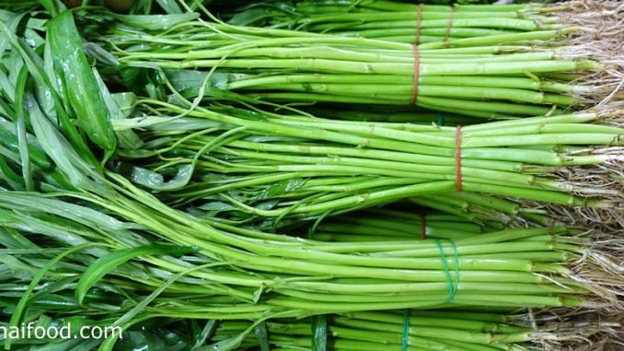

ผักบุ้งจีน

ที่มา: <https://www.thai-thaifood.com/th/%E0%B8%9C%E0%B8%B1%E0%B8%81%E0%B8%9A%E0%B8%B8%E0%B9%89%E0%B8%87%E0%B8%88%E0%B8%B5%E0%B8%99/>

ประโยชน์

1. ช่วยบำรุงสายตา รักษาอาการสายตาสั้น ตาต้อ ตาฝ้าฟาง ตาแดง และอาการคันตาบ่อย ๆ

2. มีสารต้านอนุมูลอิสระ จึงช่วยให้ผิวเปล่งปลั่ง มีน้ำมีนวล

3. ช่วยป้องกันและลดโอกาสในการเป็นโรคมะเร็ง

4. เพิ่มศักยภาพในการบำรุงสมองและเพิ่มความสามารถในการจดจำ

5. มีกากใยมากช่วยในการขับถ่าย ป้องกันการท้องผูก

6. บำรุงโลหิตและช่วยรักษาโรคโลหิตจาง

7. สามารถลดน้ำตาลและคอเลสเตอรอลในเลือด ช่วยลดโอกาสการเกิดโรคเบาหวาน

8. ช่วยให้เจริญอาหาร

9. ช่วยบำรุงหัวใจ ลดการเกิดไขมันอุดตันเส้นเลือดและหัวใจวาย

10. มีแคลอรีต่ำ จึงเหมาะสำหรับผู้ที่ต้องการควบคุมน้ำหนัก

11. ช่วยบำรุงธาตุ

12. ยอดผักบุ้งช่วยแก้โรคประสาทได้

13. ช่วยแก้อาการเหงื่อออกมาก

14. ช่วยแก้อาการปวดศีรษะและอ่อนเพลีย

15. ต้นสดของผักบุ้งไทยช่วยบำรุงกระดูกและฟัน

16. ผักบุ้งมีรสเย็น จึงมีสรรพคุณช่วยถอนพิษเบื่อเมา

17. รากผักบุ้งมีรสจืดเฝื่อน มีสรรพคุณช่วยในการถอนพิษสำแดง

18. ช่วยต่อต้านเชื้อแบคทีเรีย

19. ช่วยแก้อาการฟกช้ำ

20. ดอกของผักบุ้งไทยต้นขาวสามารถใช้เป็นยาแก้กลากเกลื้อนได้

21. ใช้ถอนพิษจากแมลงสัตว์กัดต่อยได้

22. แก้แผลมีหนองช้ำ ด้วยการใช้ต้นสดมาต้มน้ำให้เดือดนาน ๆ ทิ้งไว้พออุ่นแล้วนำน้ำมาล้างแผลวันละครั้ง

23. แก้พิษตะขาบกัด ด้วยการใช้ต้นสดเติมเกลือนำมาตำพอกบริเวณที่ถูกกัด

24. ต้นสดของผักบุ้งไทยต้นขาวนำมาใช้รักษาแผลไฟไหม้ น้ำร้อนลวกได้

25. ต้นสดของผักบุ้งไทยต้นขาวจะช่วยลดการอักเสบและอาการปวดบวมได้

26. ช่วยขับสารพิษออกจากร่างกาย

27. สามารถใช้บำบัดรักษาผู้ป่วยยาเสพติดหรือผู้ที่ได้รับสารพิษต่าง ๆ ได้

การวัดความเจริญเติบโต

ความหมาย

การวัดการเจริญเติบโตของพืชสามารถวัดได้หลายวิธี เช่น ความสูง จำนวนใบ ขนาดของใบ เส้นรอบวง มวล ฯลฯ นักเรียนคิดว่าวิธีการวัดแต่ละวิธีมีข้อจำกัด ข้อดีหรือข้อเสีย0อย่างไร พืชมีการเติบโตช้าหรือเร็ว มีวิธีวัดหลายวิธี เช่น การวัดมวล หรือน้ำหนักสดของพืชเป็นวิธีที่นิยมกันมากที่สุด แต่ผลที่ได้ อาจไม่บ่งผลที่เพิ่มขึ้นของชีวมวลที่แท้จริงทั้งหมด เพราะการเปลี่ยนแปลงที่เกิดขึ้นเกิดจากเซลล์เก็บสะสมน้ำไว้ในปริมาณมากๆ จนเซลล์เพิ่มขนาด ส่วนการชั่งน้ำหนักแห้งโดยการนำพืชทั้งต้นมาอบให้น้ำระเหยไปจนหมดเหลือแต่น้ำหนักแห้งที่แท้จริง วิธีนี้ทำให้พืชตาย ดังนั้นพืชที่ใช้วัดจึงปลูกจำนวนมาก แล้วสุ่มตัวอย่างมาบางส่วนเพื่อเป็นตัวแทนของพืชทั้งหมดในระยะเวลาต่างๆ กัน นำมาเพียงอัตราการเจริญเติบโตที่เพิ่มขึ้นแล้วสรุปผลได้ว่าพืชนั้นมีการเจริญเติบโต การวัดความสูงของพืชก็เป็นวิธีหนึ่งที่นิยมกันมากเช่นเดียวกับการวัดมวลเพราะวัดได้สะดวกแต่มีข้อควรระวัง คือ พืชบางชนิดมีความสูงจำกัด แต่กิ่ง ตา ดอก ผล และขนาดของลำต้น สามารถเพิ่มขึ้นได้อีก นอกจากนั้นยังมีวิธีอื่นๆ เช่น การนับจำนวนใบ การนับวงปี การวัดเส้นรอบวง การวัดเส้นผ่านศูนย์กลาง เป็นต้น ซึ่งวิธีการใดจะดีที่สุดย่อมขึ้นอยู่กับวัตถุประสงค์ที่ต้องการวัด

การเจริญเติบโตของพืชตั้งแต่งอกออกจากเมล็ดจนโตเต็มที่ ออกดอกออกผลมีลักษณะคล้ายกับกราฟ การเจริญเติบโตของสิ่งมีชีวิตทั่วๆ ไปสามารถเขียนกราฟการเติบโตเป็นรูปตัว S (S-shaped curve)

วิธีการวัด

วัดความสูงของลำต้นผักบุ้งจีนโดยการใช้ไม้บรรทัดวัด

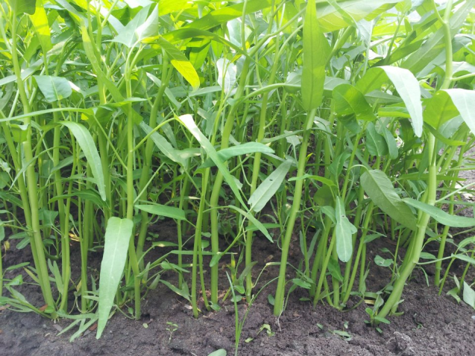

ที่มา:<http://www.vigotech.co.th/index.php?lay=show&ac=article&Id=539852761&Ntype=8>

**บทที่ 3**

**วีธีดำเนินการ**

**อุปกรณ์**

1.ตะกร้า 2 ใบ

2.ถ้วยตวง

3.กะละมัง 5 ใบ

4.แก้วพลาสติก 1 ใบ

5.กระถาง 2 ใบ

6.ไม้บรรทัด 1 อัน

**วัสดุ**

1.ดินร่วน 2 กิโลกรัม

2.ขี้วัว 1 กิโลกรัม

3.ขุยมะพร้าว 1 กิโลกรัม

4.ผลไม้ ( 1.มะละกอ 800 กรัม 2.กล้วยสุก 800 กรัม 3.สับปะรด 800 กรัม)

5.เศษใบไม้ 500 กรัม

6.น้ำ 5 ลิตร

7.กากน้ำตาล 50 cc

8.หัวเชื้อการเกษตร 50 cc

9.เมล็ดผักบุ้งจีน 20 เมล็ด

10.ใบไม้หมัก 1 กิโลกรัม

11.ผลไม้หมัก 1 กิโลกรัม

**วิธีดำเนินการ**

-ขั้นตอนที่1 วิธีการทำปุ๋ยหมักจากใบไม้หมัก

1. วางเศษใบไม้ 500 กรัม ลงในตะกร้าชั้นล่างสุด โดยจุดที่วางตะกร้าสำหรับทำปุ๋ยหมักในตะกร้านั้น ควรอยู่ในที่ร่มและระวังอย่าให้โดนฝนโดยตรง  
2. โรยขี้วัวทับด้านบนของใบไม้ 1 กิโลกรัม  
3. รดน้ำ 750 มิลลิลิตร ทั้งขี้วัวและเศษใบไม้  
4. ทำแบบนี้ไปเรื่อยๆหรือจนเต็มตะกร้า   
5. ในทุกๆวัน ควรรดน้ำผิวนอกรอบ อย่าให้แห้งจนเกินไป  
6. ทุก 10 วัน ให้เจาะรูในปุ๋ยหมักที่อยู่ในตะกร้าโดยแต่ละรูให้ห่าง 10 ซม. และ แล้วใส่น้ำ 250 มิลลิลิตร

ในรูที่เจาะ   
7. เมื่อครบ 2 เดือน จึงเอาใบไม้ด้านบนที่ไม่เปื่อยออก แยกใส่ในกะละมังอื่น  
8. เทปุ๋ยทั้งหมดลงในกะละมัง  
9. แยกเอาเศษใบไม้ที่หุ้มรอบๆ หนาครึ่งนิ้วออก  
10. ส่วนใบไม้ที่ยังไม่เปื่อย ให้แยกใส่ตะกร้าเพื่อนำมาทำปุ๋ยหมักในครั้งต่อไป  
11. ผึ่งปุ๋ยหมักที่ได้ทิ้งไว้ให้แห้ง แล้วเก็บใส่ถุง หรือกระสอบ เอาไว้ใช้งานต่อไป

-ขั้นตอนที่2วิธีการทำปุ๋ยหมักจากผลไม้หมัก

1.นำผลไม้มาใส่ในกะละมัง ผลไม้จะมี 3 อย่าง คือ 1.มะละกอสุก 800 กรัม 2.กล้วยสุก 800 กรัม 3.สับปะรด800 กรัม

2.นำกะละมังอีกใบมาใส่น้ำเปล่า 4 ลิตร ผสมกับกากน้ำตาล 1 ส่วน ของผลไม้ 3 ส่วน และหัวเชื้อการเกษตร 50ccคนให้เข้ากัน

3.นำที่ผสมเทใส่กะละมังผลไม้ที่เตรียมไว้

4.เมื่อครบ 7 วันสามารถคั้นใช้ได้หรือพวกกากผลไม้นำมาใช้เป็นปุ๋ยได้

-ขั้นตอนที่3 วิธีการปลูกต้นผักบุ้งจีน

1.นำเมล็ดแช่น้ำในแก้วพลาสติกก่อนลงปลูก 24 ชม.

2.เตรียมกระถาง 2 ใบ

3.นำ ดินร่วน 1 กิโลกรัม,ใบไม้หมัก 1 กิโลกรัม, ขุยมะพร้าว 500 กรัม ใส่กะละมัง

4.มาผสมคลุกเคล้าให้เข้ากัน

5.จากนั้นนำส่วนที่ผสมมาเทใส่กระถางที่ 1

6.นำ ดินร่วน 1 กิโลกรัม,ผลไม้หมัก 1 กิโลกรัม, ขุยมะพร้าว 500 กรัม ใส่กะละมัง

7.มาผสมคลุกเคล้าให้เข้ากัน

8.จากนั้นนำส่วนที่ผสมมาเทใส่กระถางที่ 2

9.หยอดเมล็ดลงในกระถางทั้ง 2 ใบ กระถางละ 10 เมล็ด ระยะห่างของเมล็ด 1 ซม.

10.โรยขุยมะพร้าวทั้ง 2 กระถาง ปิดหน้าดิน หลังปลูกรดน้ำให้ชุ่มและเติมน้ำในกะละมังที่แช่กระถางให้เต็ม (กะละมังควรสูงครึ่งเดียวของกระถาง)

11.รดน้ำเช้าทั้ง 2 กระถาง วันละ 1 รอบ วางไว้ที่ร่มหริแดดส่องครึ่งวัน พอใบเลี้ยงแผ่เต็มที่ ให้ยกออกไว้ในพื้นที่โดนแดดครึ่งวัน

12.เมื่องอกใบแท้ ให้ใส่ใบไม้หมักแต่น้อย 7-10 วัน